5 класс 20-26.04
Тема: Уменьшённые и увеличенные трезвучия (Ум53, Ув53)
Трезву́чие — аккорд, состоящий из трёх звуков, расположенных по терциям. Каждое трезвучие содержит в сжатом расположении две терции (нижнюю и верхнюю) и одну квинту в итоге.
Уменьшённое трезвучие
Уменьшённое трезвучие — трезвучие, состоящее из двух малых терций, между крайними звуками которого образуется интервал уменьшённой квинты. В состав уменьшённого трезвучия и его обращений входят малые терции

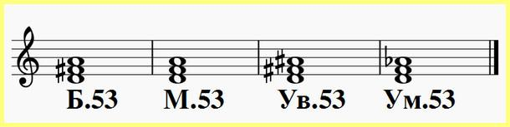

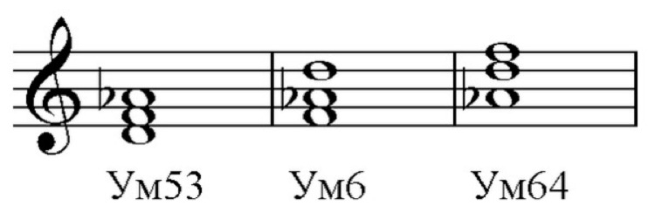
Увеличенное трезвучие
Увеличенное трезвучие — трезвучие, состоящее из двух больших терций, между крайними звуками которого образуется интервал увеличенной квинты.

Задание: Построить от звуков Фа, Соль , мажорные трезвучия с обращениями, (Т53,Т6,Т64) От звуков РЕ, ФА минорные трезвучия с обращениями. От звуков До, Ре, Ми, Фа, Ум53 и Ув 53.
Подпишите свою фамилию в тетради.

Домашние задания прислать Мисриеву Р.Э. до 26.04

